 Vlaamse Academici Mechelen

www.vamechelen.be vam@vamechelen.be

NIEUWSBRIEF OKTOBER 2026
Beste leden,

Hiermee nodigen we jullie vriendelijk uit op onze voordracht:

donderdag 29 oktober om 20u

Cultuurcentrum Mechelen

KUNST: ECHT OF VALS?

Voordracht door
Niels Klerkx
Docent Kunst en Cultuur
Erasmus Hogeschool Brussel

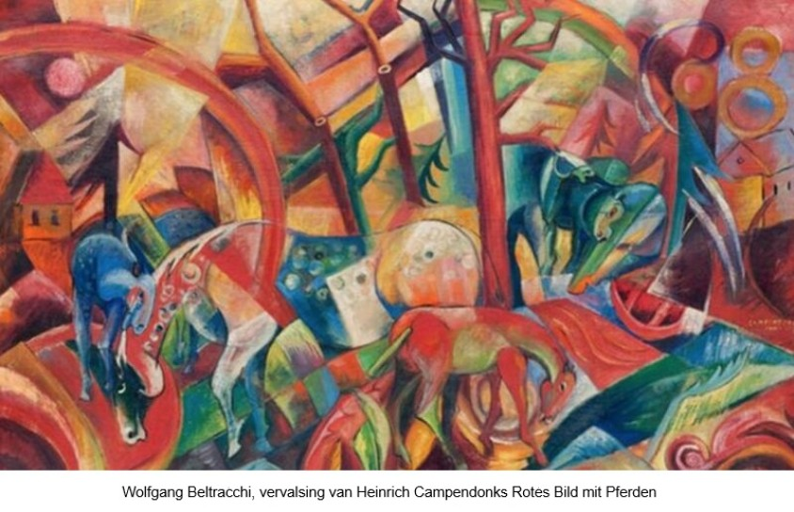
In deze lezing begeven we ons op de grens tussen kunst en misdaad en zoomen in op het boeiende fenomeen van kunstvervalsingen.
Het kopiëren van kunstwerken mag dan zo oud zijn als de kunst zelf, de laatste jaren is er een toenemende belangstelling en alertheid voor kunstvervalsing.
Wat zijn de motieven van de vervalsers? Welke methoden gebruiken ze om hun werk geloofwaardigheid te verlenen? Hoe kunnen vervalsingen ontmaskerd worden? Welke kunstenaars worden het meest vervalst? Zijn kenners en verzamelaars soms te goedgelovig in hun zoektocht naar onontdekte topwerken?
Aan de hand van spraakmakende voorbeelden van meestervervalsers zoals Geert Jan Jansen, Han van Meegeren, Mark Landis en Shaun Greenhalgh krijg je een inkijk in de wondere wereld van de nepkunst. Een boeiende lezing die je zeker niet mag missen!

Niels Klerkx is cultuurwetenschapper, historicus en docent Kunst en Cultuur aan de Erasmushogeschool Brussel. Hij behaalde zijn diploma Geschiedenis aan de KU Leuven en specialiseerde zich verder in de Cultuurwetenschappen en muziekgeschiedenis aan de Vrije Universiteit Brussel.
Zijn interesse gaat vooral uit naar kunst en architectuur van de negentiende eeuw tot nu. Bijzonder interessegebied daarbij zijn de banden tussen popmuziek en beeldende kunst.

Annemie Gommers

